Критерії оцінювання:
Перше завдання оцінюється в 10 балів.
Друге завдання оцінюється в 20 балів.
Третє завдання оцінюється в 20 балів.
Переможці та призери визначаються за кількістю балів, набраних учнем за виконані завдання.
Місце | Бали
І | 50 – 45
ІІ | 44 – 39
ІІІ | 38 – 33

Критерії оцінювання:
Перше завдання оцінюється в 10 балів.
Друге завдання оцінюється в 20 балів.
Третє завдання оцінюється в 20 балів.
Переможці та призери визначаються за кількістю балів, набраних учнем за виконані завдання.
Місце | Бали
І | 50 – 45
ІІ | 44 – 39
ІІІ | 38 – 33

Критерії оцінювання:
Перше завдання оцінюється в 10 балів.
Друге завдання оцінюється в 20 балів.
Третє завдання оцінюється в 20 балів.
Переможці та призери визначаються за кількістю балів, набраних учнем за виконані завдання.
Місце | Бали
І | 50 – 45
ІІ | 44 – 39
ІІІ | 38 – 33

Критерії оцінювання:
Перше завдання оцінюється в 10 балів.
Друге завдання оцінюється в 20 балів.
Третє завдання оцінюється в 20 балів.
Переможці та призери визначаються за кількістю балів, набраних учнем за виконані завдання.
Місце | Бали
І | 50 – 45
ІІ | 44 – 39
ІІІ | 38 – 33

Критерії оцінювання:
Перше завдання оцінюється в 10 балів.
Друге завдання оцінюється в 20 балів.
Третє завдання оцінюється в 20 балів.
Переможці та призери визначаються за кількістю балів, набраних учнем за виконані завдання.
Місце | Бали
І | 50 – 45
ІІ | 44 – 39
ІІІ | 38 – 33

8 клас
І.Тестування.
Виберіть одну правильну відповідь із кількох запропонованих.
1. Вкажіть види «Образотворчого мистецтва»:
а) архітектура, хореографія, музика;
б) скульптура, графіка, живопис;
в) література, кіно, театр.
2. Художній образ – це:
а) форма відображення думок, почуттів, поглядів митця, втілена в авторському творі;
б) форма відтворення реальних об'єктів на площині без відображення думок, почуттів, поглядів митця;
в) форма відображення дійсності на площині у тому вигляді, в якому вона існує у природі.
3. Назвіть засоби виразності графічного мистецтва:
а) об'єм, матеріальність;
б) фактура, текстура, колір;
в) лінія, штрих, пляма.
4. Яку назву має мистецтво, що відображає дійсність й фантазії художника у візуальних образах?
а) творче мистецтво;
б) образотворче мистецтво;
в) музичне мистецтво.
5. До графічних матеріалів відносяться:
а) олійні фарби, темпера, акрилові фарби;
б) пастель, сангіна, фломастери;
в) глина, пластилін, пластика.
6. Яку назву має однотонне зображення об’єктів навколишнього світу, у вигляді плями з виразними зовнішніми обрисами?
а) статуя;
б) силует;
в) стиль.
7. Трикутна площина на фасаді споруди з боків обмежена схилами даху, а знизу – карнизами:
а) постамент;
б) фриз;
в) фронтон.
8. Яку назву має ледь помітний перехід одного кольорового тону в інший:
а) нюанс;
б) контраст;
в) відблиск.
9. Оберіть та позначте із представлених зображень (а, б) статичну композицію.
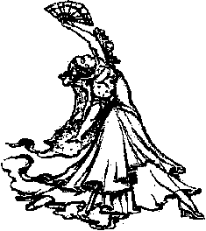 | 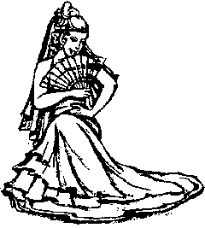
а | б
10. Оберіть та позначте із представлених зображень (а, б, в) тип геометричного орнаменту, візерунок у вигляді безперервної кривої або ламаної під прямим кутом лінії, що утворює ряд спіралей, розповсюджений в античному мистецтві.
 | 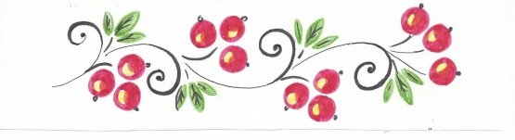 | 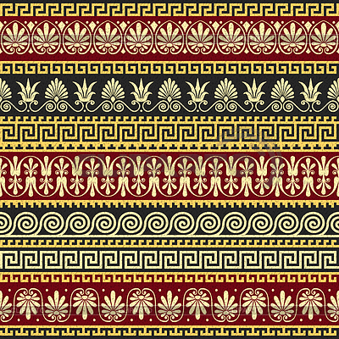
а | б | в

II. Живопис.
Зобразіть з натури натюрморт із трьох предметів на нейтральному фоні (предмети побуту, овочі, фрукти різні за формою і кольором: глечик, чашка, яблуко; горщик, гарбуз, груша тощо).
Матеріали та техніка виконання: гуаш, акварель.
III. Творча робота.
Створіть ескіз обкладинки або сторінку календаря певної пори року.
Вимоги: оригінальність, цілісність композиції, гармонійне поєднання форми та кольору.
Матеріали та техніка виконання на вибір.
9 клас
І.Тестування.
Виберіть одну правильну відповідь із кількох запропонованих.
1. Яку назву має гармонійне поєднання кольорів, що використовується, як один із засобів емоційної виразності?
а) колірна гама;
б) колірне коло;
в) колорит.
2. Літографія ― це
а) декоративний виріб з обпаленого неглазурованого фарфору з малюнками;
б) вид друкованої графіки, заснований на техніці плаского друку;
в) різновид скульптурної техніки, пов’язаний з обробкою м’якого матеріалу.
3. Яку назву має відношення довжини аркуша чи полотна до його висоти, характеристика зображувальної поверхні?
а) формат;
б) фасад;
в) фриз.
4. Назвіть вид архітектури об’ємних споруд, до якого відносяться собори, храми і монастирі.
а) кольорова;
б) культова;
в) релігійна.
5. Які кольори називають контрастними?
а) що підкреслюють емоційний стан;
б) що підкреслюють яскравість один одного;
в) основні кольорові промені.
6. Яку назву має поєднання і художнє узгодження між собою в єдиному стилі різних предметів одягу і тих елементів, що його доповнюють?
а) костюм;
б) одяг;
в) аксесуари.
7. Оберіть та позначте із представлених зображень (а, б, в) архітектурний ордер, для якого характерні наявність бази, валюти в капітелі та антаблементу, а також багатий декор.
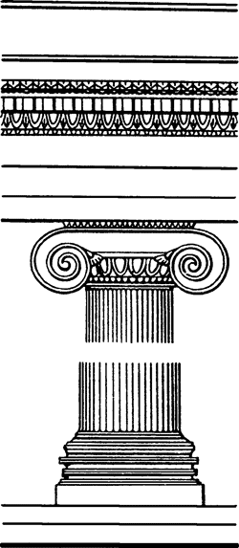 | 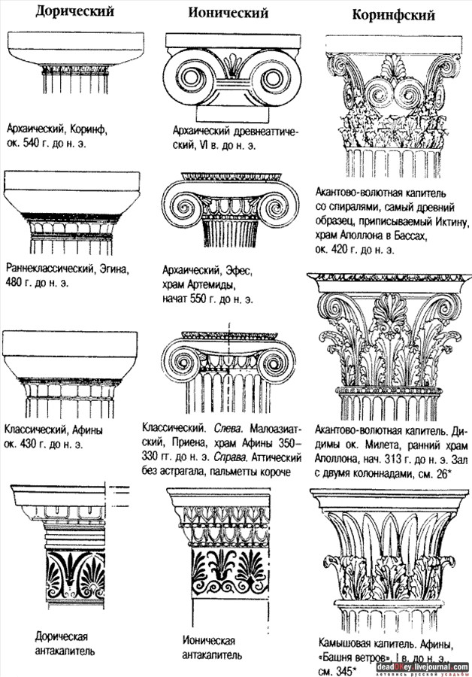
а | б | в
8. Визначте із представлених зображень (а, б) симетричну композицію.
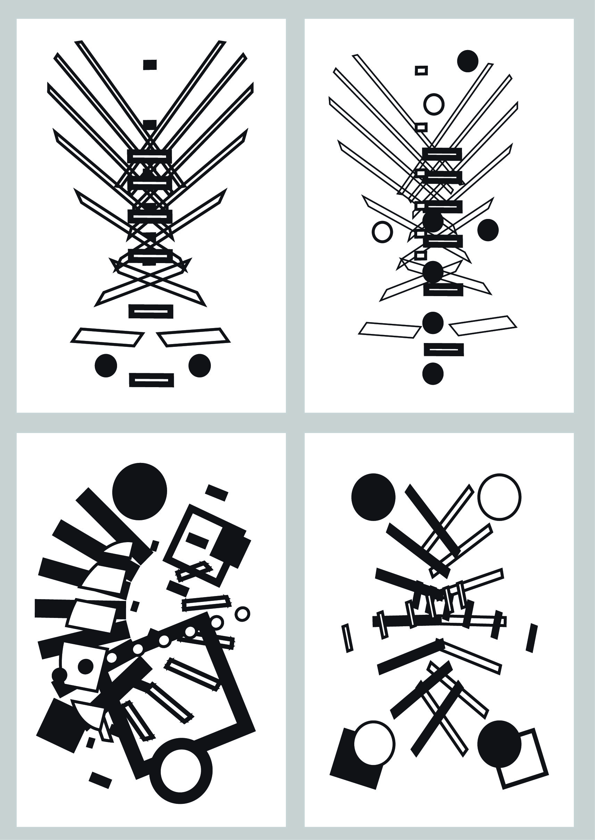
а | б

9. Оберіть та позначте із представлених зображень (а, б) зображення з вертикальною композиційною побудовою.
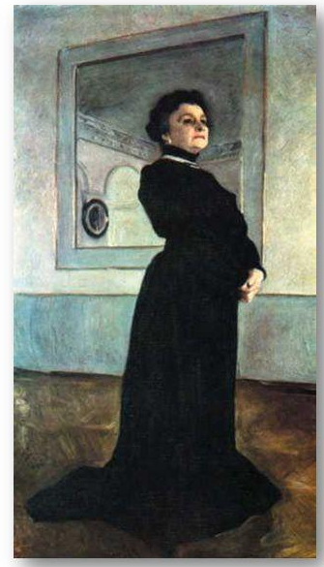 | 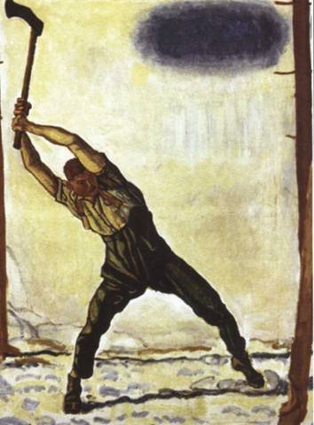
а | б
10. Оберіть та позначте із представлених зображень (а, б) зображення з діагональною композиційною побудовою.

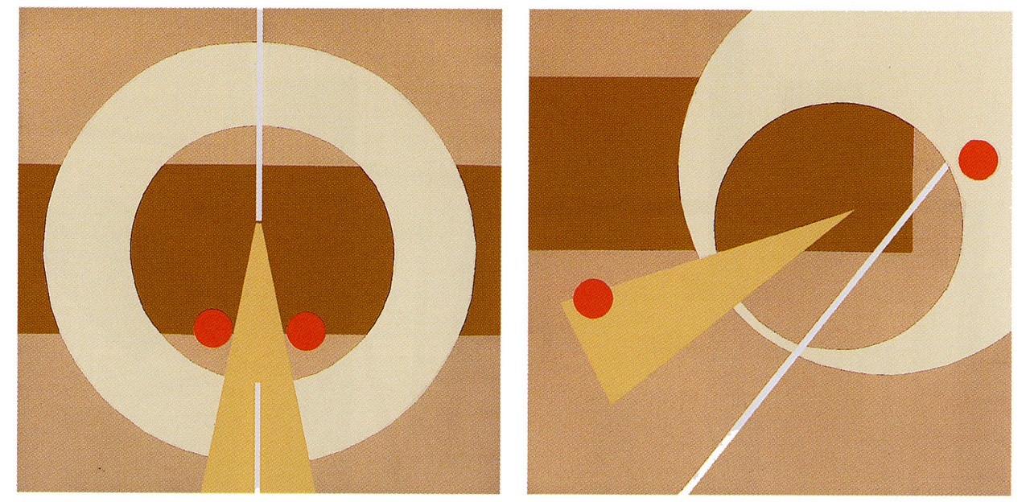
а | б
II. Живопис.
Зобразіть з натури натюрморт із трьох предметів, один з яких скляний на нейтральному тлі (предмети побуту, ваза; глечик, склянка з білою рідиною; скляна чашка, лимон тощо) використовуючи акварель або гуаш.
Матеріали та техніка виконання: гуаш, акварель.
III. Творча робота.
Створіть ескіз заставки кулінарного телешоу на основі натюрморту.
Вимоги: оригінальність, цілісність композиції, гармонійне поєднання форми та кольору.
Матеріали та техніка виконання на вибір.

10 клас
І. Тестування.
Виберіть правильну відповідь із кількох запропонованих.
1. Яку назву має процес і результат творчої діяльності людини, відтворення дійсності в художніх образах?
а) гармонія;
б) мистецтво;
в) праця.
2. За якими ознаками розрізняють часові та просторові види мистецтв?
а) за способом самовираження;
б) за відмінностями різновидів мистецтв;
в) за способом відображення дійсності.
3. Яку назву має духовно-емоційне очищення як вагомий важіль впливу творів мистецтва на людину?
а) катарсис;
б) краса;
в) глибина.
4. Яку назву має вид мистецтва, що є основою образотворчого мистецтва?
а) графіка;
б) гравюра;
в) фреска.
5. Який зі стилів передував готичному в Середньовічній Європі?
а) пейзажний;
б) романський;
в) релігійний.
6. Яку назву має стиль у мистецтві, що сповідував необхідність правдивого відображення дійсності в її типових рисах?
а) романтизм;
б) класицизм;
в) реалізм.
7. Яку назву має вид образотворчого мистецтва, що спрямований на естетичне освоєння людиною життєвого простору?
а) архітектурний декор;
б) декоративне мистецтво;
в) художнє оформлення.
8. Назвіть за якими ознаками здійснюється поділ декоративно-ужиткового мистецтва на види й групи?
а) за символами; за виробами; за матеріалом;
б) за матеріалом; за технологією; за призначенням;
в) за кольором; за призначенням; за традиціями.
9. Оберіть та позначте зображення з симетричною композиційною побудовою.
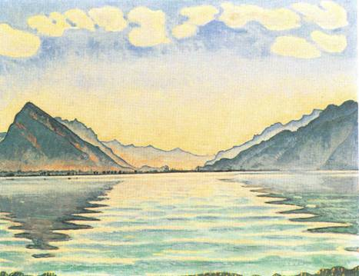 | 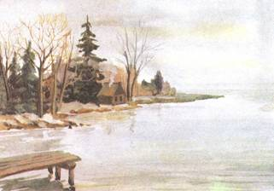
а | б

10. Оберіть та позначте зображення з закритою композиційною побудовою.

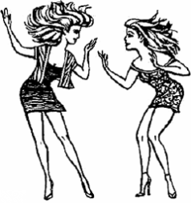 |  | 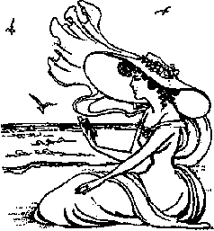
а | б
ІІ. Живопис.
Зобразіть з натури натюрморт із чотирьох предметів на нейтральному фоні (предмети домашнього вжитку, гіпсова розетка, овочі, фрукти; гіпсова розетка, дерев'яна рамка, ваза з штучними квітами; гіпсова розетка, дерев'яний рубель, клубок з нитками, дерев'яне чесало тощо).
Матеріали та техніка виконання: гуаш, акварель.
III. Творча робота.
Намалюйте парний портрет літературних героїв доби Відродження (Ромео і Джульєтта, Дон Кіхот І Санчо Панса та ін.).
Вимоги: оригінальність, цілісність композиції, гармонійне поєднання форми та кольору.
Матеріали та техніка виконання: гуаш, акварель, графіка.

11 клас
І. Тестування.

Виберіть одну правильну відповідь із кількох запропонованих.
1. Хто із українських художників працював у стилі реалізму?
а) О. Мурашко, К. Трутовський;
б) Л. Клод, Й. Шадов;
в) Д. Левіцький, В. Боровиковський.
2. Визначте, до якого мистецького стилю належить церква Святого Андрія (Андріївська) в м. Києві?
а) романтизм;
б) бароко;
в) реалізм.
3. Назвіть українського скульптора, представника пізнього бароко, для творів якого характерна велика емоційність, динаміка та життєвість?
а) Іоан-Георг Пінзель;
б) Жан-Батіст Пігаль ;
в) Етьєнн Моріс Фальконе.
4. Назвіть автора скульптур «Давид», «Скутий раб»:

а) Лоренцо Берніні;
б) Мікеланджело Буонарроті;

в) Огюст Роден.
5. Назвіть художника, який ввів у вжиток і використовував у своїх творах техніку сфумато?
а) Лоренцо Гіберті;
б) Андреа дель Верроккйо;
в) Леонардо да Вінчі.
6. Визначте українського художника кінця ХІХ – початку ХХ ст., майстра побутового жанру, у творах якого правдиво й поетично висловлюється глибинне розуміння народної душі.
а) Василь Єрмилов;
б) Микола Пимоненко;
в) Микола Бурачек.
7. Оберіть та позначте зображення анімалістичного жанру.
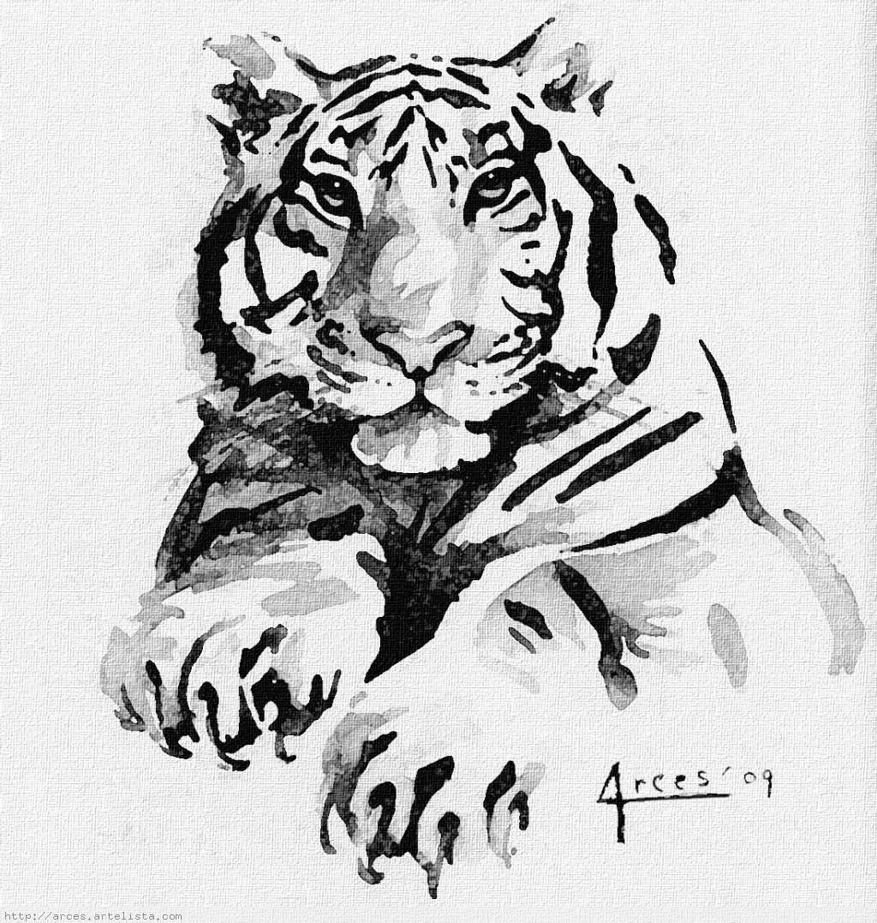 | 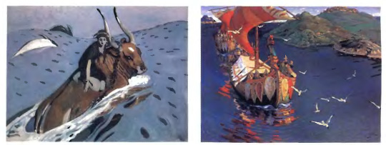 | 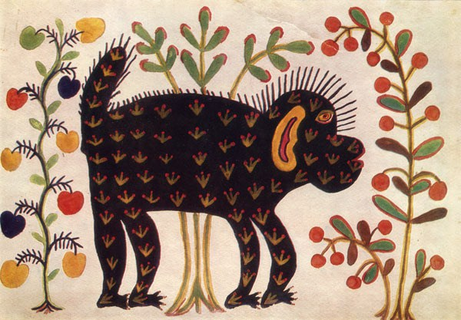
а | б | в
8. Оберіть та позначте зображення побутового жанру.
 | 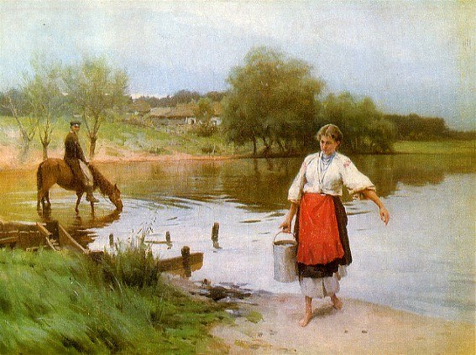 | 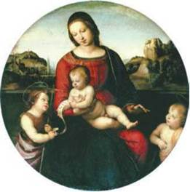
а | б | в

9. Оберіть та позначте зображення портретного жанру.

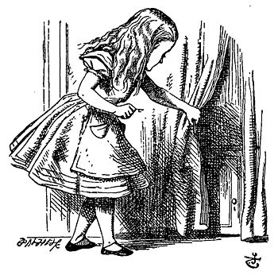 | 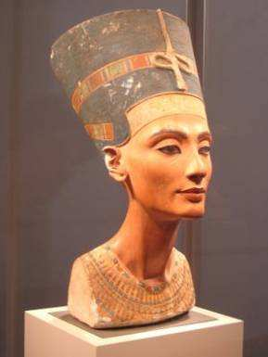 | 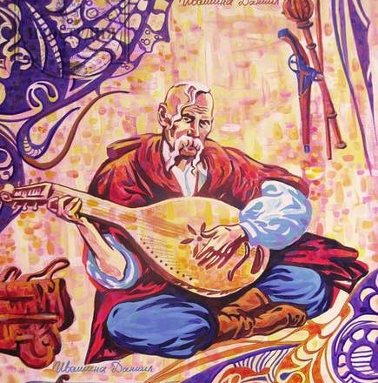
а | б | в
- Оберіть та позначте зображення з динамічною композиційною побудовою.

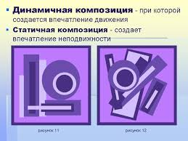
а | б

II. Живопис.
Зобразіть з натури натюрморт із чотирьох предметів на нейтральному фоні (предмети домашнього вжитку, гіпсова розетка, овочі, фрукти; гіпсова розетка, дерев'яна рамка, ваза з штучними квітами; гіпсова розетка, дерев'яний рубель, клубок з нитками, дерев'яне чесало тощо).
Матеріали та техніка виконання: гуаш, акварель.

III. Творча робота.
Зобразіть реалістичну композицію в побутовому жанрі на тему українських народних обрядів.
Вимоги: оригінальність, цілісність композиції, гармонійне поєднання форми та кольору.
Матеріали та техніка виконання на вибір.

Література

- Букреєва Г. Б. Цікаве образотворче мистецтво. Дидактичні ігри і вправи. 5-8кл. / Г. Б. Букреєва. – Тернополь: Навчальна книга – Богдан, 2010. – 64 с.
- Масол Л. М. Мистецтво : піруч. для 8 кл. загальноосвіт. навч. закл / Л. М. Масол. – Харків: ФОЛІО, 2016. – 240 с.
- Назаренко Н. В., Гармаш Л. В., Чєн Н. В. Художня культура: підручн. для 9кл. загальноосвіт. навч. закл. / [Н. В. Назаренко, Л. В. Гармаш, Н. В. Чєн та ін.]. – Харків: Оберіг, 2009. – 256 с.

